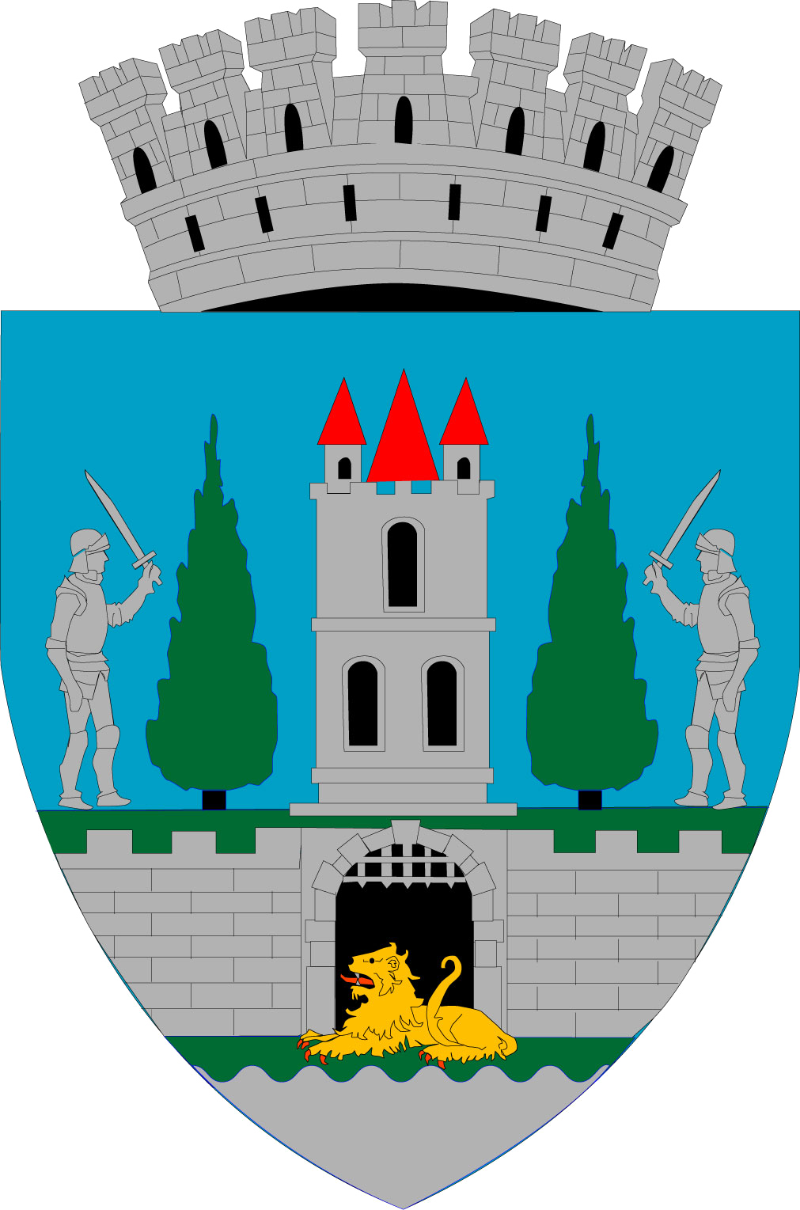
ROMÂNIA
JUDEŢUL SATU MARE
MUNICIPIUL SATU MARE
Nr. 16975/14.03.2023

Primarul Municipiului Satu Mare, Kereskényi Gábor,
În temeiul prevederilor art. 136 alin. (1) din O.U.G.nr.57/20019 privind Codul Administrativ, cu modificările și completările ulterioare îmi exprim iniţiativa de promovare a proiectului de hotărâre pentru privind aprobarea Organigramei și a Statului de funcţii ale Clubului Sportiv Municipal Olimpia Satu Mare, proiect în susţinerea căruia formulez următorul

REFERAT DE APROBARE

Clubul Sportiv Municipal Satu Mare a fost înfiinţat prin Hotărârea Consiliului Local Satu Mare nr.125/24.05.2007, ca persoană juridică de drept public, organizată sub autoritatea Consiliului Local Satu Mare, având ca obiect de activitate promovarea şi susţinerea sportului.
La data prezentei Clubul Sportiv Municipal Olimpia Satu Mare funcţionează potrivit structurii organizatorice aprobate prin Hotărârea Consiliului Local nr. 78/29.03.2018 și cu un număr de posturi bugetate/Stat de funcții, aprobat prin Hotărârea Consiliului Local Satu Mare nr. 79/31.03.2022.
Având în vedere adresa/solicitarea directorului Clubului Sportiv Municipal Olimpia Satu Mare cu nr. 552/14.03.2023 înregistrată la sediul instituției cu nr. 16835/14.03.2023, Nota de fundamentare nr. 532/09.03.2023 privind aprobarea Organigramei și a Statului de funcții Clubului Sportiv Municipal Olimpia Satu Mare precum și Procesul Verbal al ședinței Comitetului Director nr. 544/13.03.2023 prin care ordonatorul terțiar de credite solicită inițierea unui proiect de hotărâre pentru aprobarea unei noi Organigrame și Stat de funcții,
Raportat și la prevederile art. 40 alin. (1) lit. a) din Legea nr. 53/2003 Codul muncii, cu modificările și completările ulterioare, potrivit cărora ” Angajatorul are, în principal, următoarele drepturi: a) să stabilească organizarea şi funcţionarea unităţii;...”.......coroborate cu prevederile art. 539 -540 din OUG nr. 57/2019 privind Codul Administrativ, cu modificările şi completările ulterioare,
Având la bază avizul Comitetului Director al Clubului Sportiv Municipal Olimpia Satu Mare, a faptului că modificările de structură/majorarea numărului de posturi nu grevează substanțial bugetul instituției,
Constatând necesitatea modificării Hotărârii Consiliului Local al Municipiului Satu Mare nr. 79/31.03.2022 privind aprobarea Statului de Funcții al Clubului Sportiv Municipal Satu Mare precum și ale Anexei nr. 2 – Organigrama Clubului Sportiv Municipal Satu Mare - ale Hotărârii Consiliului Local al Municipiului Satu Mare nr. 78/29.03.2018 privind aprobarea Organigramei, a Statului de funcţii a Regulamentului de Organizare şi Funcţionare ale Clubului Sportiv Municipal Satu Mare şi a Normelor financiare de utilizare a fondurilor alocate Clubului Sportiv Municipal Satu Mare din bugetul local pentru activităţile sportive, cu modificările și copletările ulterioare,
Raportat și la prevederile din Codul administrativ aprobat prin OUG nr. 57/2019, potrivit cărora consiliul local aprobă, în condițiiile legii, la propunerea primarului organizarea și statul de funcții ale instituțiilor publice, respective asigură cadrul necesar pentru furnizarea serviciilor locale, printre care și sportul,
Propun spre analiză şi aprobare Consiliului Local al Municipiului Satu Mare proiectul de hotărâre în forma inițiată de executiv.

INIȚIATOR PROIECT,
Primar,
Kereskényi Gábor

Ulici Renata/2 ex.

